学习内容：

1. 基本UI的定义；
2. 数据库的操作；
3. Service的启动(下载操作在这里进行)
4. Activity给Service传递参数；
5. 使用广播将数据传递到Activity；
6. 线程和Handler的使用；
7. 网络数据的操作；

案例分析：

Android多线程下载涉及到了Android中的众多基础模块的使用，下面就是下载器的模块间的协作分析。

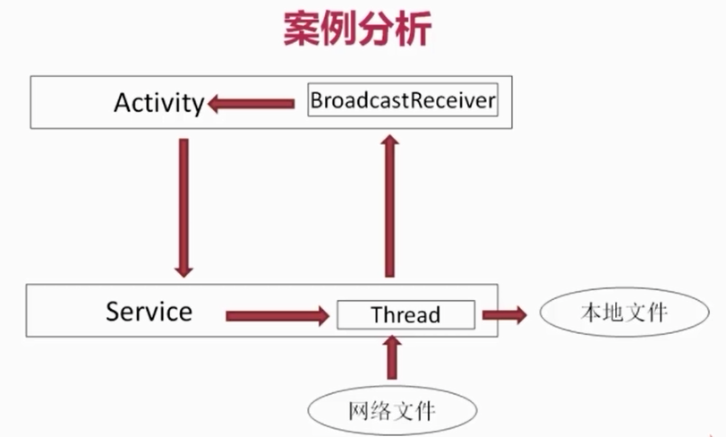

网络下载的步骤：

1. 获得网络文件长度；
2. 在本地创建一个空文件并设置与网络文件长度一致的长度；
3. 断点从数据库获取上次的下载进度；
4. 从上次下载的位置下载数据；同时保存进度到数据库；
5. 将下载的进度会传到Activity；
6. 下载完成后删除下载信息；